电路原理图：
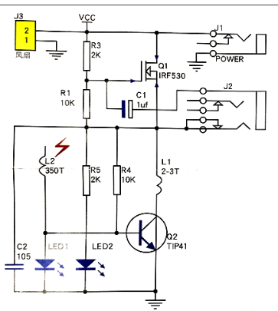
电路核心原理：
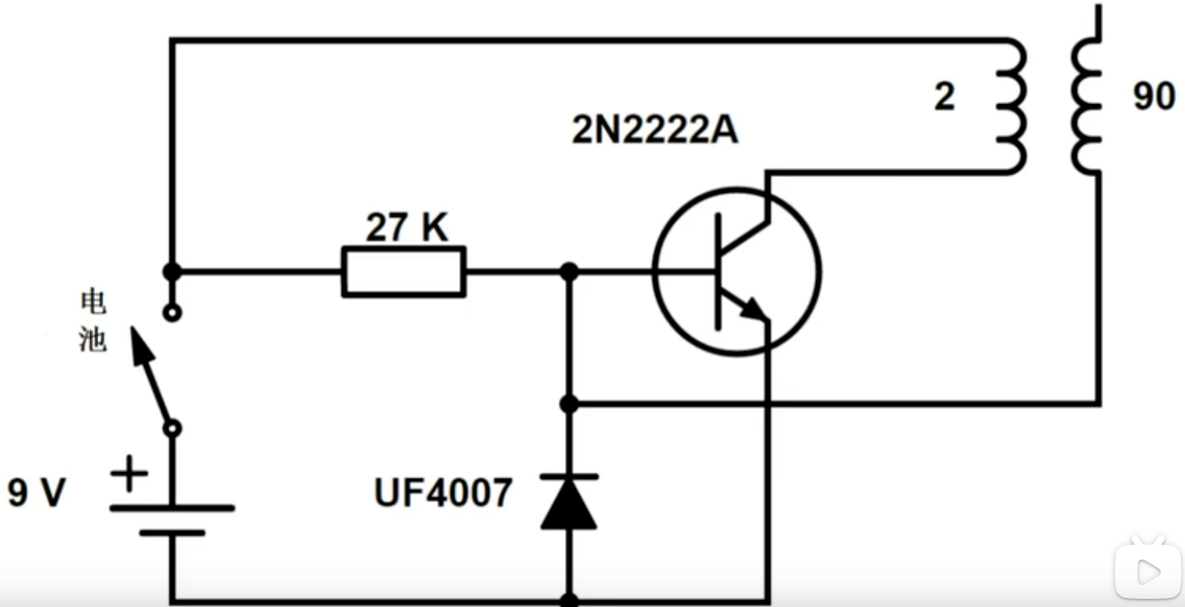
简单直流转交流振荡器：
电路上电后，三极管基极被电源通过电阻（27k）弱上拉（注意：上拉能力不建议太强）
三极管导通，电感2的电流快速升高，在下端生成负的感生电动势，在电感90下端生成正的感生电动势，造成三极管基极电压进一步升高，三极管进一步导通，在极短时间形成快速正反馈，但是由于电源的驱动能力有限，电感的电流会达到一个最大值，导致电感90下端无法再形成正的电动势，三极管的导通能力下降，电感2上的电流下降，电感2产生的感生电动势方向反向导致三极管基极电压下降，导致电感2的电流进一步下降，导致电感90产生的反向电动势升高，抽取原本应该流向三极管基极的电流，形成短时间正反馈，最后电感2的电流消失，循环往复。流过电感的电流形成周期性交替变化的流动模式，在电感2和电感90组成的变压器中，在变压器上沿感应出高压，形成拉电弧效果。
二极管为显示通电：当电感90抽取电流时会被点亮。

